문강금은 홈페이지 신설 — 베이스라인 리포트
기간 2026년 9월 15일 ~ 2026년 9월 21일 · 작성 2026년 9월 15일 · 공급 세느루(SAENRU)
요약: 콘텐츠 8건 발행(누적 8, 인블로그 0), 제품 소개 3/20, 시세 갱신 4회(순금 매입 702,000원/돈), 문의 1건, 사람 방문 55, AI 크롤러 0, 기술 감사 100점, 계획 8/10 완료.

0. 전후 비교 (기존 채널 → 신규 홈페이지)
같은 해상도로 캡처. 좌: 착수 전 기존 온라인 채널, 우: 신규 홈페이지 최신 캡처.
홈(첫 화면) — 이전(기존 채널)  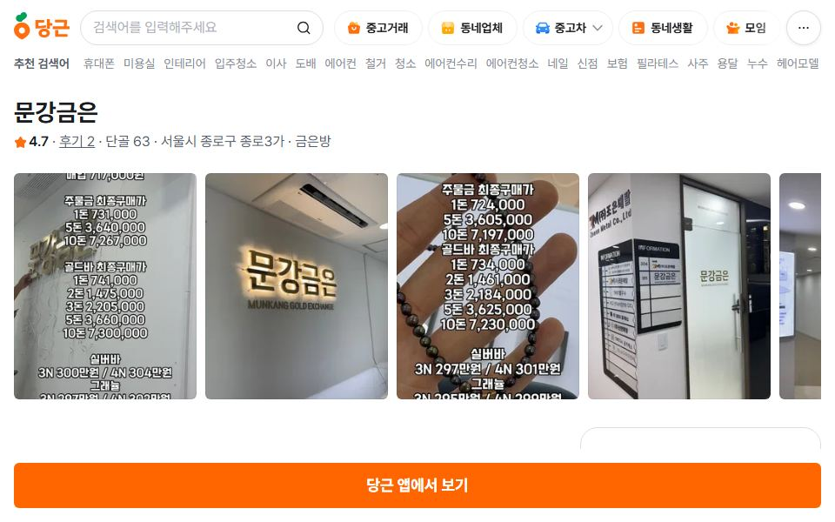 | 홈(첫 화면) — 이후(신규 홈페이지)  이미지 없음
오늘의 금시세 — 이전(기존 채널)  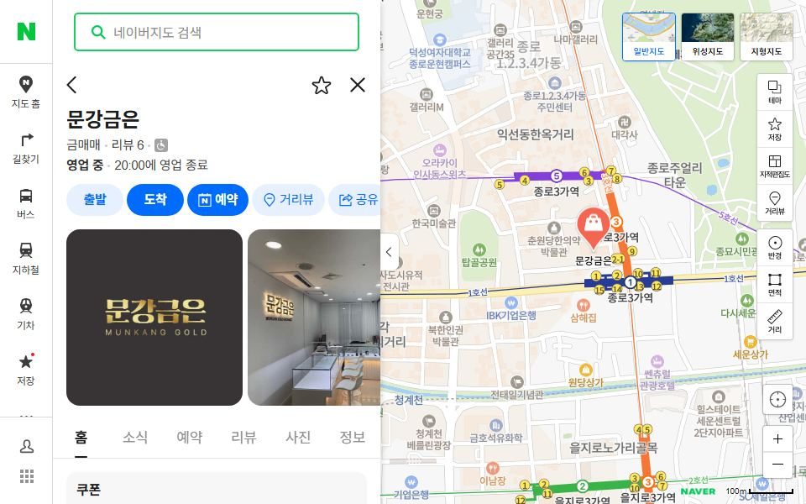 | 오늘의 금시세 — 이후(신규 홈페이지)  이미지 없음

1. 실행계획 체크
항목 | 담당 | 상태
킥오프 · 자료 확인(당근·인스타·유튜브·Threads 채널, 견적의뢰서 참고) | 세느루 | 완료
신규 홈페이지 구축(홈·금시세·계산기·매입/판매 안내·제품·가이드·FAQ·예약·블로그·매장소개) | 세느루 | 완료
관리자 페이지(시세 입력/엑셀/국제시세 자동, 제품·콘텐츠·문의·리포트) 구축 | 세느루 | 완료
기술 세팅: 페이지별 고유 title/description · canonical · sitemap.xml · robots.txt · llms.txt · RSS | 세느루 | 완료
구조화데이터: LocalBusiness/JewelryStore · WebSite · FAQPage · Dataset(시세) · Product/Offer(가격·기준시각) · Article · VideoObject · BreadcrumbList | 세느루 | 완료
시세 운영 방식 확정(수동 입력 / 엑셀 / 국제시세 자동 계산) 및 첫 시세 입력 | 문강금은 | 완료
콘텐츠 자동발행 가동(매일 2건, 09:00 시세 리포트 · 15:00 가이드/제품/동향) | 세느루 | 완료
인블로그 계정 생성 · Team 플랜 · API 키 발급 · 서브도메인(blog.) CNAME 연결 | 문강금은 | 미완
도메인 확정·Railway 결제 주체 확정 및 계정 준비(사업자번호·대표자·상세주소 전달) | 문강금은 | 확인 필요
베이스라인 측정(전후 스크린샷 · 기술감사 기준선 · ChatGPT/Perplexity 질문 세트) | 세느루 | 완료

2. 콘텐츠 발행
발행일 | 유형 | 제목
2026-09-15 | 금 거래 가이드 | 금 팔 때 손해 안 보는 7가지 확인 사항, 매입가·감정·단위 함정
2026-09-15 | 금 거래 가이드 | 24K·18K·14K 순도 표기 완전 정리, 999.9·750·585 각인 읽는 법
2026-09-15 | 금 거래 가이드 | 골드바 처음 살 때 알아야 할 것, 부가세·스프레드·단위·보관·되팔기
2026-09-15 | 금 거래 가이드 | 금 시세는 어떻게 정해지나요? 국제 금값·환율·국내 매입가의 관계
2026-09-15 | 금시세 리포트 | 주간 금시세 리포트 (2026년 9월 9일 ~ 2026년 9월 15일), 순금 672,200원/돈
2026-09-15 | 제품 소개 | 순금 골드바 1g 가격·중량·구매 안내 (골드바)
2026-09-15 | 제품 소개 | 순금 골드바 1돈(3.75g) 가격·중량·구매 안내 (골드바)
2026-09-15 | 제품 소개 | 순금 골드바 10g 가격·중량·구매 안내 (골드바)

3. 시세·제품 페이지
시세 갱신 4회 · 순금 매입가 702,000원/돈 · 30일 변동 5.2% · 제품 소개 3/20 · 국제시세 XAU $4283.98

4. 방문·AI 크롤러·문의
구분 | 값
사람 방문 | 55
AI 크롤러 방문 | 0
검색엔진 봇 | 0
문의(주간/누적) | 1 / 1
AI 크롤러 상세 | -

5. 기술 감사
점수 100점
항목 | 판정 | 근거
페이지별 고유 title | 통과 | 13/13 고유
meta description 페이지별 고유·50자 이상 | 통과 | 13/13
canonical이 자기 URL을 가리킴 | 통과 | 전 페이지 정상
H1 텍스트 존재 | 통과 | 전 페이지 정상
원시 HTML JSON-LD 존재(전 페이지) | 통과 | 홈 4개 등
홈·FAQ 페이지 FAQPage 스키마 | 통과
LocalBusiness/JewelryStore + sameAs + 영업시간 | 통과
시세 페이지 Dataset 스키마 + 기준시각 | 통과
제품 페이지 Product·Offer 스키마(가격·기준시각) | 통과
질문형 소제목(H2/H3) 페이지당 3개 이상 | 통과 | /:6 /price:7 /price/gold:7 /calculator:7 /sell:8 /buy:8 /products:3 /faq:10 /about:3 /blog:1 /apply:0 /products/goldbar-1g:7 /blog/product-goldbar-10g:4
sitemap.xml 유효(URL 30개 이상) | 통과 | 71 URL
robots.txt에 Sitemap 지시어 + AI봇 허용 | 통과
llms.txt 제공 | 통과
RSS 피드 제공 | 통과
본문 2,000자 이상 페이지 비율 60%↑ | 통과 | /:6859 /price:3342 /price/gold:3215 /calculator:3428 /sell:4074 /buy:3674 /products:3502 /faq:3582 /about:3621 /blog:3145 /apply:2394 /products/goldbar-1g:3081 /blog/product-goldbar-10g:3239
시세 갱신 3일 이내 | 통과 | 마지막 갱신 2026-09-15

6. 다음 주 계획
• 도메인 연결 및 사이트 오픈(HTTPS 확인, 임시도메인 noindex 해제) (세느루)
• 구글 서치콘솔·네이버 서치어드바이저 소유확인 + sitemap 제출 + 수집 요청 (세느루)
• 네이버 플레이스·구글 비즈니스 프로필에 홈페이지 URL 등록, 인스타·유튜브·Threads·당근 프로필 링크 통일(NAP) (문강금은)
• 제품 10개 이상 소개글 작성(자동발행+수동) (세느루)
• 콘텐츠 누적 14건 발행 (세느루)
• 유튜브 쇼츠 5~10편 URL 등록(VideoObject) (문강금은)
• 고객 후기 5건 이상 등록(당근·매장 후기 동의 받아 게재) (문강금은)
• 국제시세 자동조회 정상 동작 확인 (세느루)
• 1주차 주간 리포트 검토·전달(전후 스크린샷 포함) (세느루)
본 리포트는 홈페이지 시스템이 실측 데이터로 자동 생성했습니다. AI 인용·순위·매출은 보장 대상이 아닙니다.

